Σινεμά
στο Off-Off Athens

Φέτος στα πλαίσια του OFF OFF ATHENS 2018, παράλληλα με τις παραστάσεις των νέων θεατρικών ομάδων, θα ενταχθεί στο πρόγραμμα του φεστιβάλ ένας κινηματογραφικός κύκλος 11 προβολών που αποτελείται από τρία αφιερώματα.
Το ένα περιλαμβάνει μια επιλογή από σημαντικές στιγμές στον κινηματογράφο του Τάκη Σπυριδάκη, που συνεργάζεται με επιτυχία τα τελευταία χρόνια με το Επί Κολωνώ, το δεύτερο αναφέρεται στον σημαντικό Ισπανό σκηνοθέτη Λουίς Γκαρθία Μπερλάγκα, που πραγματοποιείται με τη συνεργασία του Ινστιτούτου Θερβάντες και την αρωγή της Πρεσβείας της Ισπανίας, και το τρίτο, που πραγματοποιείται επίσης με τη συνεργασία του Ινστιτούτου Θερβάντες αλλά και την αρωγή του Προξενείου του Ισημερινού (Εκουαδόρ), αφορά στον πιο γνωστό σκηνοθέτη του Ισημερινού Καμίλο Λουσουριάγα.

Οι προβολές θα πραγματοποιηθούν στην Κεντρική Σκηνή του Επί Κολωνώ. Η πώληση των εισιτηρίων θα ξεκινήσει από 14 Μαΐου 2018 στο ταμείου του Επί Κολωνώ 210 5138067 ή ηλεκτρονικά στο www.epikolono.gr.

Η είσοδος είναι 3€, πλην της διπλής προβολής Βέρακρουζ/Ο κήπος του Θεού με είσοδο 5€.

ΑΦΙΕΡΩΜΑ 1

4 κινηματογραφικές στιγμές
του Τάκη Σπυριδάκη

Τέσσερις ταινίες περιλαμβάνονται στο αφιέρωμα αυτό και είναι από την περίοδο 1983-1994. Τρείς ταινίες μεγάλου μήκους και μία μικρού. Στις δύο πρώτες ο Τάκης Σπυριδάκης είχε πρωταγωνιστικό ρόλο ενώ στις επόμενες δύο υπογράφει ο ίδιος τη σκηνοθεσία.
Λίγα λόγια ως βιογραφικό σημείωμα:
Σπούδασε στις θεατρικές σχολές Βεάκη και του Εθνικού θεάτρου χωρίς να τελειώσει καμία. Σαν ηθοποιός έπαιξε πρωταγωνιστικό ρόλο στις ταινίες Γλυκιά Συμμορία και Πρωινή Περίπολος (του Ν. Νικολαϊδη)… Λούφα και Παραλλαγή… (Ν. Περάκη)… Ο Κήπος του Θεού (του ιδίου)..Ουτοπία (Γ. Καρυπίδη)…Ισοβίτες…(Θ. Μαραγκού)…Τέσσερα Μαύρα Κοστούμια (Π. Χαραλαμπίδη)… Οι Ιππείς της Πύλου…(Ν. Καλογεροπούλου).
Συμμετείχε σε άλλες δεκαπέντε ταινίες παίζοντας πρωταγωνιστικούς ρόλους… και σε πέντε μικρού μήκους… Πήρε βραβείο ερμηνείας στο φεστιβάλ Θεσσαλονίκης για τον ρόλο του στην Γλυκιά Συμμορία…
Στην τηλεόραση έπαιξε πρωταγωνιστικό ρόλο στις σειρές…Τα καλύτερα τους Χρόνια (Μ. Μανουσάκη)… Ξενοδοχείο Αμόρε (Α. Θωμόπουλου)…Έμμονες Ιδέες (Θ. Μαραγκού)…Δούρειος Ίππος (Γ. Κορδέλα) καθώς επίσης και σε δέκα αυτοτελής τηλεταινίες… είχε συμμετοχή σε άλλες πέντε σειρές.
Στο θέατρο έπαιξε με την Άννα Βαγενά… και για λίγο σε περιφερειακούς θιάσους…Το 1988 σταματά να παίζει, και στρέφεται στην σκηνοθεσία… Επέστρεψε το 2013 παίζοντας στον Κουλοχέρη του Σποκεϊν, του Μάρτιν ΜακΝτόνα.
Το 1989… έγραψε και σκηνοθέτησε την μικρού μήκους ταινία ΒΕΡΑΚΡΟΥΖ… η ταινία πήρε το βραβείο καλύτερης ταινίας στο φεστιβάλ μικρού μήκους της Δράμας… επίσης πήρε το A’ βραβείο στο φεστιβάλ Μεσογειακών Χωρών… το Β’ βραβείο στον Καναδά και την Βραζιλία… και απέσπασε πολλές διακρίσεις σε σημαντικά φεστιβάλ της Ευρώπης.
Το 1994… έγραψε και σκηνοθέτησε την μικρού μήκους ταινία… Ο Κήπος του Θεού… η ταινία απέσπασε έξι βραβεία στο Φεστιβάλ Θεσσαλονίκης και επτά κρατικά…ο ίδιος πήρε το βραβείο σκηνοθεσίας και ειδικό βραβείο ερμηνείας… επίσης η ταινία διακρίθηκε σε σημαντικά φεστιβάλ στο εξωτερικό… και εκεί που την άφηναν να συμμετέχει.
Γεννήθηκε το 1958 στην Αίγινα…και ζει ακόμα…
Το σημείωμα είναι από το πρόγραμμα της παράστασης της Ομάδας Νάμα «Άγριος Σπόρος» του Γιάννη Τσίρου, που παίζεται με μεγάλη επιτυχία στο Επί Κολωνώ συνεχώς από το 2015!

Σάββατο 26 Μαΐου στις 21:00

Γλυκιά Συμμορία του Νίκου Νικολαΐδη (1983)
Ταινία μεγάλου μήκους 152 λεπτών
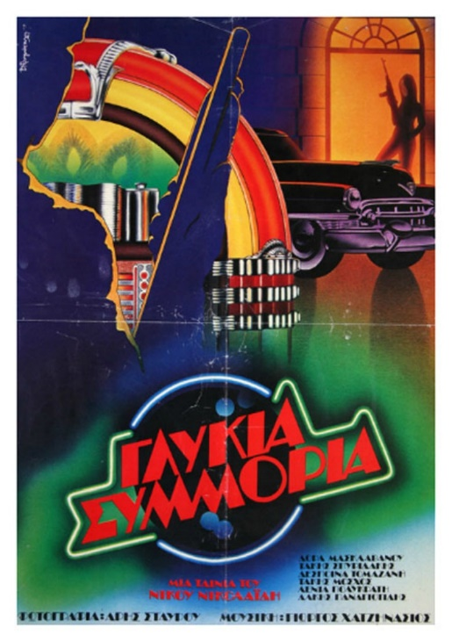
Το ημερολόγιο της ζωής και του θανάτου ομάδας «ανήθικων» νέων, που έχουν φτάσει στο σημείο της «μη επιστροφής» και αναζητούν κάτι να πιστέψουν και να πεθάνουν γι’ αυτό. Η συμπεριφορά τους τραβάει την προσοχή του Κράτους. Αρχίζει η διακριτική παρακολούθησή τους. Μια ομάδα μυστικών περικυκλώνει το σπίτι τους με επικεφαλής έναν άγνωστο ξανθό άνδρα…και περιμένει.
Συντελεστές:
Σενάριο/Σκηνοθεσία: Νίκος Νικολαϊδης
Παραγωγή: Νίκος Νικολαΐδης, ΑΦΟΙ Βεργέτη, ΕΚΚ
Εκτέλεση Παραγωγής: Μαρί-Λουίζ Βαρθολομαίου
Μουσική: Γιώργος Χατζηνάσιος
Διεύθυνση Φωτογραφίας: Άρης Σταύρου
Μοντάζ: Ανδρέας Ανδρεαδάκης
Ήχος: Μαρίνος Αθανασόπουλος
Σκηνικά/Κοστούμια: Μαρί-Λουίζ Βαρθολομαίου
Μακιγιάζ: Ράνια Δημητριάδου
Διεύθυνση Παραγωγής: Αιμίλιος Κονιτσιώτης
Εργαστήρια Ήχου & Εικόνας: Cinemagic
Παίζουν:
Δέσποινα Τομαζάνη, Δώρα Μασκλαβάνου, Τάκης Μόσχος, Τάκης Σπυριδάκης, Άλκης Παναγιωτίδης, Λένια Πολυκράτη, Κωνσταντίνος Τζούμας.

Official trailer: https://www.youtube.com/watch?v=klJ22EmPhdI

Είσοδος: 3€ / προβολή στην κεντρική σκηνή Επί Κολωνώ
πληροφορίες στο 210 5138067
Η πώληση των εισιτηρίων από 14 Μαΐου 2018
στο ταμείου του Επί Κολωνώ ή ηλεκτρονικά στο www.epikolono.gr

Σάββατο 2 Ιουνίου στις 22:00
Veracruz (1989) / Ο Κήπος του Θεού (1994)
του Τάκη Σπυριδάκη
Δύο Ταινίες: μία μικρού μήκους 23 λεπτών και μία μεγάλου μήκους 111 λεπτών

Το Σάββατο 9 Ιουνίου, θα προβληθούν δύο ταινίες που σκηνοθέτησε ο Τάκης Σπυριδάκης. Θα προηγηθεί η ταινία μικρού μήκους «Βέρακρουζ» του 1989 και θα ακολουθήσει μετά από ένα ολιγόλεπτο διάλειμμα «Ο κήπος του θεού» του 1994.

Βέρακρουζ
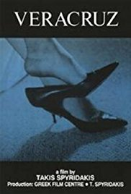
Η ταινία Βέρακρουζ πήρε το βραβείο καλύτερης ταινίας στο φεστιβάλ μικρού μήκους της Δράμας, το A’ βραβείο στο φεστιβάλ Μεσογειακών Χωρών, το Β’ βραβείο στον Καναδά και την Βραζιλία και απέσπασε πολλές διακρίσεις σε σημαντικά φεστιβάλ της Ευρώπης.

Συντελεστές:
Σενάριο/Σκηνοθεσία: Τάκης Σπυριδάκης
Διεύθυνση Φωτογραφίας: Γιώργος Αργυροηλιόπουλος
Παραγωγή: Ελληνικό Κέντρο Κινηματογράφου
Παίζουν:
Μαρία Τζομπανάκη, Κατερίνα Μπάκα, Γιώργος Κλειδωνάς.

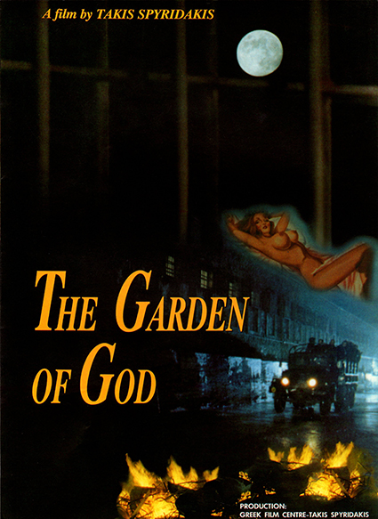
Ο κήπος του Θεού
Κάπου κοντά στα Χριστούγεννα, άνθρωποι της καθημερινότητας, αποφασίζουν να εφεύρουν ξανά τον εαυτό τους, γιατί στον «Κήπο του Θεού» και οι πέτρες έχουν αλλάξει όψη…Παίζουν μπάλα, πηγαίνουν στην εκκλησία, μαθαίνουν χορό, λένε ποιήματα, χάνουν τους φίλους, χτυπούν τους εχθρούς, ζωγραφίζουν με την ανάσα τους ευχές που θέλουν να στείλουν. Φτάνουν στα όρια…Κάνουν εξεγέρσεις, καίνε στρώματα, σπάζουν μαδέρια, ματώνουν και υπόσχονται στον εαυτό τους ότι αυτά τα Χριστούγεννα θα κατηφορίσουν στη θάλασσα…
Με αφορμή μια ιστορία φυλακής, μια ταινία για τον ανθρώπινο πόνο και τη φιλία.
«Ο Κήπος του Θεού» του Τάκη Σπυριδάκη, συγκέντρωσε οκτώ βραβεία στο 35^{ο} Φεστιβάλ Κινηματογράφου Θεσσαλονίκης: Πρωτοεμφανιζόμενου Σκηνοθέτη, Φωτογραφίας, Σκηνικών/Κοστουμιών, Μακιγιάζ και 3 βραβεία ερμηνείας.

Συντελεστές:
Σενάριο/Σκηνοθεσία: Τάκης Σπυριδάκης
Διεύθυνση Φωτογραφίας: Γιώργος Αργυροηλιόπουλος
Σκηνικά/Κοστούμια: Σοφία Ζούμπερη
Μουσική: Λεόντιος Χατζηλεοντιάδης
Μοντάζ: Χρήστος Σαντατσόγλου
Παραγωγή: Α/ΦΑΙΑ ΦΙΛΜ PRODUCTION - Ελληνικό Κέντρο Κινηματογράφου, Τάκης Σπυριδάκης

Παίζουν:
Κώστας Μαρκόπουλος, Βαγγέλης Μουρίκης (α’ βραβείο ανδρικού ρόλου), Τάκης Σπυριδάκης, Ντίνος Μακρής, Κώστας Μπάκας, Χρήστος Σαπουντζής, Νίκος Κάλαμο, Χρήστος Παναγιωτάκης, Μπάμπης Αλατζάς, Ηλίας Πάκας, Γιώργος Κλειδωνάς, Κώστας Ξυκομνηνός κ.α.

Official trailer:
- Είσοδος: 5€ (ενιαίο εισιτήριο και για τις 2 ταινίες)
προβολή στην κεντρική σκηνή Επί Κολωνώ
πληροφορίες στο 210 5138067
Η πώληση των εισιτηρίων από 14 Μαΐου 2018
στο ταμείου του Επί Κολωνώ ή ηλεκτρονικά στο www.epikolono.gr

Σάββατο 9 Ιουνίου στις 23:30

Πρωινή Περίπολος του Νίκου Νικολαΐδη (1987)
Ταινία μεγάλου μήκους 104 λεπτών

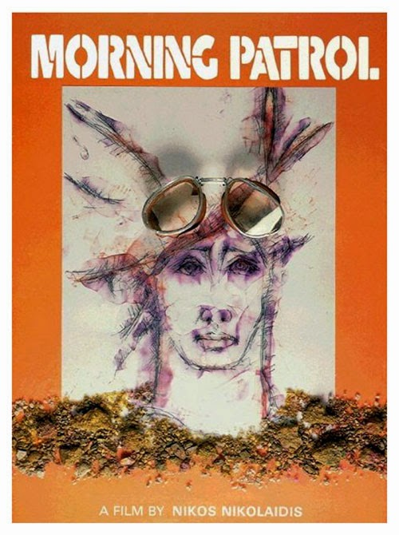
Σε μια κατεστραμμένη πόλη, μια γυναίκα προσπαθεί να περάσει στην απαγορευμένη ζώνη. Παντού παραμονεύουν παγίδες και η Πρωινή Περίπολος. Ένας άνδρας από τους ελάχιστους που επέζησαν και τώρα φρουρούν την πόλη, την πλησιάζει και την βοηθάει να φτάσει εκεί όπου κανείς δεν γύρισε για να πει αν στ’ αλήθεια υπάρχει…η θάλασσα.

Συντελεστές:
Σενάριο/Σκηνοθεσία: Νίκος Νικολαΐδης
Παραγωγή: Νίκος Νικολαΐδης, ΕΚΚ
Εκτέλεση Παραγωγής: Μαρί-Λουίζ Βαρθολομαίου
Μουσική: Γιώργος Χατζηνάσιος
Διεύθυνση Φωτογραφίας: Ντίνος Κατσουρίδης
Μοντάζ: Ανδρέας Ανδρεαδάκης
Ήχος: Ηλίας Ιονέσκο, Σίβυλλα Κατσουρίδη
Διευθυντής Παραγωγής: Αιμίλιος Κονιτσιώτης
Σκηνικά/Κοστούμια: Μαρί-Λουίζ Βαρθολομαίου
Μακιγιάζ: Βάλια Περικλάκη
Εργαστήρια Εικόνας: Cinemagic
Εργαστήρια Ήχου: Tone Studio
Παίζουν:
Michele Valley, Τάκης Σπυριδάκης, Πάνος Θανασούλης.

Official trailer: https://www.youtube.com/watch?v=rpXXbviQ4kU

- Είσοδος: 3€ / προβολή στην κεντρική σκηνή Επί Κολωνώ
πληροφορίες στο 210 5138067
Η πώληση των εισιτηρίων από 14 Μαΐου 2018
στο ταμείου του Επί Κολωνώ ή ηλεκτρονικά στο www.epikolono.gr
ΑΦΙΕΡΩΜΑ 2

Τρεις ταινίες του ισπανού σκηνοθέτη
ΛΟΥΙΣ ΓΚΑΡΘΙΑ ΜΠΕΡΛΑΝΓΚΑ
Τρεις ασπρόμαυρες ισπανικές ταινίες της εποχής Φράνκο του πολυβραβευμένου ισπανού σκηνοθέτη Λ. Γκ. Μπερλάνγκα περιλαμβάνονται στο αφιέρωμα αυτό από την περίοδο 1952-1963. Τρεις ταινίες που με το καυστικό τους χιούμορ αλλά και με υπονοούμενα λόγω της λογοκρισίας του καθεστώτος, σατιρίζουν καταστάσεις της εποχής του 50 και του 60 που τόσο θα μας θυμίσουν την ελληνική πραγματικότητα της ίδιας εποχής. Τρεις ταινίες εξαιρετικά σημαντικές που θα ενθουσιάσουν όχι μόνο τους σινεφίλ αλλά όλους όσους θα έχουν την τύχη να τις παρακολουθήσουν. Οι ταινίες, που θα προβληθούν με τη συνεργασία του Ινστιτούτου Θερβάντες και της Ισπανικής Πρεσβείας, θα έχουν υποτίτλους στα ελληνικά.

Ο Μπερλάνγκα γεννήθηκε στη Βαλένθια το 1921 και το 1947 εισήχθη στο Ινστιτούτο Κινηματογραφικών Ερευνών και Εμπειριών της Μαδρίτης. Οι ταινίες του χαρακτηρίζονται από την καυστική ειρωνεία και την πικρή σάτιρα για τις διαφορετικές κοινωνικές και πολιτικές καταστάσεις της Ισπανίας της εποχής του. Κατά την περίοδο της δικτατορίας του Φράνκο εντυπωσίασε με την ικανότητά του να εξαπατά έξυπνα την λογοκρισία της εποχής με καταστάσεις και διαλόγους όχι πολύ ξεκάθαρους αλλά μιας πραγματικά ευφυούς δεύτερης ανάγνωσης. Με μεγάλη ανθρωπιά και εκπληκτική απλότητα ήταν ο ιστορικός και η συνείδηση - καλή και κακή - μιας χώρας βασανισμένης από τα τραύματα του πολέμου, ήταν ο θεματοφύλακας του συλλογικού ισπανικού βίου αυτής της τυραννισμένης εποχής. Σ’ αυτόν και στον Αντόνιο Μπαρντέμ, αποδίδεται η ανανέωση του ισπανικού κινηματογράφου.
Τιμήθηκε με διεθνή βραβεία και διακρίσεις στα σημαντικότερα φεστιβάλ κινηματογράφου (Καννών, Βενετίας, Μόντρεαλ, Βερολίνου). Στο Φεστιβάλ του Κάρλοβι Βάρι συμπεριελήφθη στην δεκάδα των σημαντικότερων κινηματογραφιστών στον κόσμο. Έχει λάβει επίσης αμέτρητες διακρίσεις στην Ισπανία, μεταξύ των οποίων το Βραβείο Τεχνών «Πρίγκιπας της Αστούριας» το 1986, το Χρυσό Μετάλλιο Καλών Τεχνών το 1981, το Εθνικό Βραβείο Κινηματογραφίας το 1980. Το 1961 η ταινία του Πλaθίδο, ήταν υποψήφια για Όσκαρ καλύτερης ξένης ταινίας. Πέθανε τον Νοέμβριο του 2010 σε ηλικία 89 ετών.

Κυριακή 27 Μαΐου στις 22:00
Ο δήμιος του Λουίς Γκαρθία Μπερλάνγκα (Ισπανία, 1963)

Ταινία μεγάλου μήκους 87 λεπτών

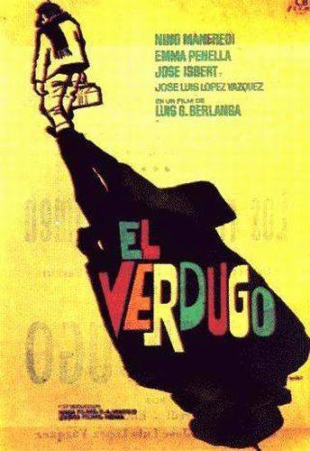
Ο Χοσέ Λουίς, υπάλληλος γραφείου κηδειών που σχεδιάζει να μεταναστεύσει στη Γερμανία, για να γίνει μηχανικός αυτοκινήτων τα φτιάχνει με την Κάρμεν την κόρη του Αμαδέο που είναι δήμιος θανατοποινιτών. Όταν ο Αμαδέο τους πιάνει στα πράσα μέσα στο σπίτι του, τους υποχρεώνει να παντρευτούν. Επειδή οι νιόπαντροι έχουν οικονομικές δυσκολίες, ο Αμαδέο, που κοντεύει να πάρει σύνταξη, πείθει τον Χοσέ Λουίς να διεκδικήσει τη θέση που θ’ αφήσει κενή κι έτσι ν’ αποκτήσει το δικαίωμα να πάρει και σπίτι. Με τις πιέσεις της οικογένειας, ο Χοσέ Λουίς δέχεται την πρόταση του πεθερού του, πεπεισμένος ότι αποκλείεται να ασκήσει τόσο επαίσχυντο επάγγελμα.

Παίζουν:
Χοσέ Ισμπέρτ, Νίνο Μανφρέντι, Έμμα Πενέλλα, Χοσέ Λουίς Λόπεθ, Βάθκεθ, Άνχελ Άλβαρεθ, Μαρία Λουίσα Πόντε, Μαρία Ισμπέρτ, Χούλια Κάβα Άλμπα.

Official trailer: https://www.youtube.com/watch?v=mHmwP35LIJA
- Είσοδος: 3€ / προβολή στην κεντρική σκηνή Επί Κολωνώ
πληροφορίες στο 210 5138067
Η πώληση των εισιτηρίων από 14 Μαΐου 2018
στο ταμείου του Επί Κολωνώ ή ηλεκτρονικά στο www.epikolono.gr

Παρασκευή 8 Ιουνίου στις 23:30
Καλώς ορίσατε κύριε Μάρσαλ
του Λουίς Γκαρθία Μπερλάνγκα (Ισπανία, 1952)

Ταινία μεγάλου μήκους 75 λεπτών
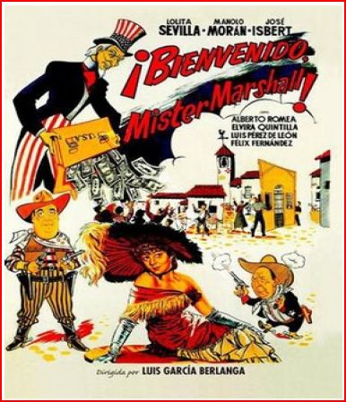
Το Βιγιάρ δελ Ρίο είναι ένα φτωχό και ξεχασμένο χωριουδάκι, όπου δεν συμβαίνει ποτέ τίποτα που να σπάει την καθημερινότητα. Μόνον η άφιξη της λαϊκής τραγουδίστριας Κάρμεν Βάργας και του πληρεξουσίου και εκπροσώπου της Μανόλο δίνουν μια καινούρια νότα στη βαρετή ζωή του χωριού. Εκείνο το ίδιο πρωί, εμφανίζεται αίφνης ένας απεσταλμένος της κυβέρνησης, ο οποίος ανακοινώνει ότι από στιγμή σε στιγμή θα εμφανιστεί μια επιτροπή αμερικανών αξιωματούχων του Σχεδίου Μάρσαλ που προσφέρει οικονομική βοήθεια στη χώρα. Με το που το μαθαίνει ο δήμαρχος του χωριού, ένας άνθρωπος καλός και λίγο περήφανος στ’ αυτιά, αποφασίζει να μασκαρέψει όλους τους κατοίκους με τις πιο αυθεντικές φορεσιές της Ανδαλουσίας, ώστε να καταπλήξει τους επισκέπτες και ν’ αποσπάσει μεγαλύτερη οικονομική βοήθεια…

Παίζουν:
Λολίτα Σεβίγια, Αλμπέρτο Ρομέα, Ραφαέλ Αλόνσο, Άνχελ Άλβαρεθ, Χοσέ Ισμπέρτ, Μανόλο Μοράν, Φερνάντο Ρέι.

Official trailer: https://www.youtube.com/watch?v=5rJ7YDQZfos
- Είσοδος: 3€ / προβολή στην κεντρική σκηνή Επί Κολωνώ
πληροφορίες στο 210 5138067
Η πώληση των εισιτηρίων από 14 Μαΐου 2018
στο ταμείου του Επί Κολωνώ ή ηλεκτρονικά στο www.epikolono.gr

Τετάρτη 20 Ιουνίου στις 20:30
Plácido του Λουίς Γκαρθία Μπερλάνγκα (Ισπανία, 1961)

Ταινία μεγάλου μήκους 85 λεπτών

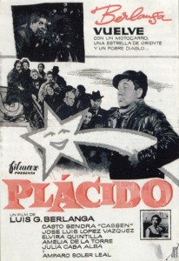
Σε μια μικρή επαρχιακή πόλη, κάποιες κυρίες επινοούν τη χριστουγεννιάτικη εκστρατεία «δειπνήστε με έναν φτωχό», ώστε κι αυτοί που έχουν ανάγκη, να καθίσουν στο τραπέζι με τις οικογένειες που έχουν τον τρόπο τους και ν απολαύσουν για ένα βράδυ την ζεστασιά και την αγάπη που στερούνται.
Ο Πλάθιδο, ο οποίος έχει προσληφθεί για να συμμετάσχει με το μοτοσακό του στο πρωτοχρονιάτικο καρναβάλι, αλλά μια αναποδιά τον εμποδίζει να αφοσιωθεί ολοκληρωτικά στις προετοιμασίες του: την παραμονή της πρωτοχρονιάς λήγει το πρώτο γραμμάτιο για το μοτοσακό του, που αποτελεί το μοναδικό βιοποριστικό μέσο γι’ αυτόν.

Παίζουν:

Amelia de la Torre, Mari Carmen Yepes, José María Caffarel, Manuel Alexandre, Elvira Quintillá, José Luis López Vázquez, Cassen, Amparo Soler Leal, Xan Das Bolas, Félix Dafauce.

Official trailer: https://www.youtube.com/watch?v=Gn9yXFKAg6g
- Είσοδος: 3€ / προβολή στην κεντρική σκηνή Επί Κολωνώ
πληροφορίες στο 210 5138067
Η πώληση των εισιτηρίων από 14 Μαΐου 2018
στο ταμείου του Επί Κολωνώ ή ηλεκτρονικά στο www.epikolono.gr

ΑΦΙΕΡΩΜΑ 3
4 ταινίες του λατινοαμερικανού σκηνοθέτη
ΚΑΜΙΛΟ ΛΟΥΣΟΥΡΙΑΓΑ
Τέσσερις ταινίες του πολυβραβευμένου σκηνοθέτη από τον Ισημερινό (Εκουαδόρ) Καμίλο Λουσουριάγα περιλαμβάνονται στο αφιέρωμα αυτό από την περίοδο 1990-2004.
Οι ταινίες, που θα προβληθούν με τη συνεργασία του Ινστιτούτου Θερβάντες και την αρωγή του Προξενείου του Ισημερινού, θα έχουν υποτίτλους στα ελληνικά.

Σταθμός στην ιστορία του κινηματογράφου του Ισημερινού αποτελεί ο σκηνοθέτης Καμίλο Λουσουριάγα. Ο Λουσουριάγα θεωρείται ο πιο γόνιμος σκηνοθέτης αυτής της χώρας και ένας από τους πρώτους που ασχολήθηκαν με τη μεταφορά ιστορικών θεμάτων και λογοτεχνικών έργων στη μεγάλη οθόνη. Ο Λουσουριάγα υπογράφει μια τριλογία ταινιών που βασίζονται σε έργα τριών συγγραφέων από τον Ισημερινό.
Ο Καμίλο Λουσουριάγα, που γεννήθηκε στη Λόχα (Loja) στα νότια του Ecuador το 1953, είναι παραγωγός, ηθοποιός, συγγραφέας, φωτογράφος και σκηνοθέτης. Ο Λουζουριάγα έχει δημιουργήσει, διάφορες ταινίες, μεγάλου μήκους, μικρού μήκους και ντοκιμαντέρ. Το σκηνοθετικό ντεμπούτο του Λουσουριάγα ήταν το 1989 με την μεταφορά στη μεγάλη οθόνη του μυθιστορήματος «La Tigra» του José de la Cuadra. Η ταινία αυτή χαρακτηρίστηκε από τους κριτικούς ως η αναγέννηση του κινηματογράφου του Εκουαδόρ. Μία όμως από τις πιο γνωστές του ταινίες είναι η «Ανάμεσα στον Μαρξ και μια γυμνή γυναίκα» (Entre Marx y una mujer desnuda) του 1996 που βασίστηκε στο μυθιστόρημα που έγραψε ο Jorge Enrique Adoum το 1976. Η ταινία αυτή κέρδισε το βραβείο Καλύτερης Σκηνοθεσίας στο 18ο Φεστιβάλ Κινηματογράφου της Αβάνας, το βραβείο Καλύτερου Σεναρίου και Καλύτερου Ήχου στο Φεστιβάλ Κινηματογράφου της Τεργέστης ενώ προτάθηκε το 1997 και για το βραβείο Καλύτερης Ξένης Ταινίας από την Ισπανική Ακαδημία Τεχνών και Κινηματογραφικών Επιστημών.
Ο Λουσουριάγα το 2004 μετέφερε στον κινηματογράφο ένα ιστορικό μυθιστόρημα του Χουάν Βαλντάνο, με τίτλο της ταινίας «1809-1810, ενώ ξημερώνει» (1809-1810 mientras llega el día) που αφορούσε την ιστορία της ανεξαρτησίας του Κίτο, της πρωτεύουσας του Εκουαδόρ.
Ως ηθοποιός συμμετείχε στην ταινία Chronicles σε σκηνοθεσία Sebastián Cordero (υποδυόμενος τον Captain Bolivar Rojas) όπου πρωταγωνιστούσε ο John Leguizamo. Ήταν επίσης ο συμπαραγωγός της ταινίας Proof of Life σε σκηνοθεσία Taylor Hackford με πρωταγωνιστές τους Meg Ryan και Russell Crowe.

Παρασκευή 1 Ιουνίου στις 22:00

1809-1810, ενώ ξημερώνει
του Λουσουριάγα, (Ισημερινός, 2004)
Ταινία μεγάλου μήκους 100 λεπτών

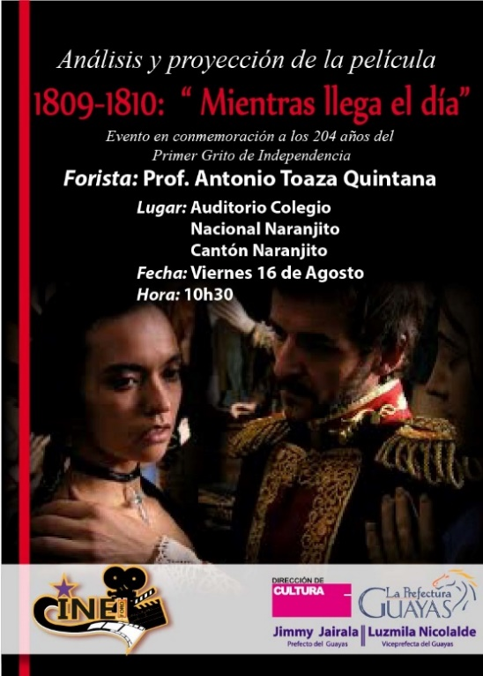
Ιστορική ταινία εποχής βασισμένη στο μυθιστόρημα του Χουάν Βαλντάνο, που διηγείται τα γεγονότα στο Κίτο (πρωτεύουσα της Δημοκρατίας του Ισημερινού ή αλλιώς στα ισπανικά Εκουαδόρ) κατά την κρίσιμη περίοδο της ανεξαρτητοποίησης της χώρας. Η ταινία απεικονίζει με ακρίβεια και ισορροπία την πόλη του Κίτο εκείνης της εποχής, με μια σκηνοθεσία που αναπαράγει με πιστότητα την ιστορική ατμόσφαιρα, ενώ παράλληλα αναρωτιέται διεξοδικά σχετικά με το τραγική σημασία των γεγονότων. Στο σενάριο επινοημένοι χαρακτήρες εμπλουτίζουν το σύνολο των ηρώων της πραγματικής ιστορίας.

Παίζουν:

Marilú Vaca, Aristides Vargas, Gonzalo Gonzalo, Carlos Martínez, Aitor Merino κ.α.

Official trailer: https://www.youtube.com/watch?v=Pi6DqVpRGrU
- Είσοδος: 3€ / προβολή στην κεντρική σκηνή Επί Κολωνώ
πληροφορίες στο 210 5138067
Η πώληση των εισιτηρίων από 14 Μαΐου 2018
στο ταμείου του Επί Κολωνώ ή ηλεκτρονικά στο www.epikolono.gr

Παρασκευή 15 Ιουνίου στις 22:00
Κορώνα ή γράμματα
του Λουσουριάγα, (Ισημερινός, 2003)

Ταινία μεγάλου μήκους 90 λεπτών

Eίναι η τρίτη ταινία του Καμίλο Λουσουριάγα και χωρίς αμφιβολία η πιο πρωτοποριακή. Η υπόθεση συντέθηκε μετά από πολλούς αυτοσχεδιασμούς που πρότειναν και έγραψαν τρεις σεναριογράφοι για να ξεδιπλωθούν από τρεις βασικούς ηθοποιούς, σε μια ταινία με βασικό στόχο να πετύχει έντονες, αληθοφανείς ερμηνείες, στο πλαίσιο μιας διάφανης σκηνοθεσίας, βασισμένης στη δουλειά του ηθοποιού, με ελάχιστα μέσα παραγωγής και ελάχιστο κινηματογραφικό εξοπλισμό.
Η δυναμική των τριών ηθοποιών και των τριών σεναριογράφων μας αφορά όλους, με τον υγιή στόχο να δούμε τον εαυτό μας ως άτομα της μεσαίας τάξης, που συνήθως αγνοούμε τον εαυτό μας, σε χώρες του «τελευταίου» κόσμου, όπως είναι ο Ισημερινός, εξαθλιωμένες, γεμάτες δολοφόνους, κλέφτες και τυράννους. Η κορόνα και τα γράμματα, οι δυο όψεις του ίδιου νομίσματος, όπως φαίνονται από τα μέσα, από την καθημερινότητα, από τις μικρές λεπτομέρειες που συνθέτουν τη ζωή μας.

Official trailer: https://www.youtube.com/watch?v=PF5LaozllLU
Παίζουν:

Valentina Pacheco, Marilú Vaca, Luis Vivanco κ.α.
- Είσοδος: 3€ / προβολή στην κεντρική σκηνή Επί Κολωνώ
πληροφορίες στο 210 5138067
Η πώληση των εισιτηρίων από 14 Μαΐου 2018
στο ταμείου του Επί Κολωνώ ή ηλεκτρονικά στο www.epikolono.gr

Δευτέρα 18 Ιουνίου στις 22:00
Ανάμεσα στον Μαρξ και μια γυμνή γυναίκα
του Λουσουριάγα, (Ισημερινός, 1996)

Ταινία μεγάλου μήκους 90 λεπτών

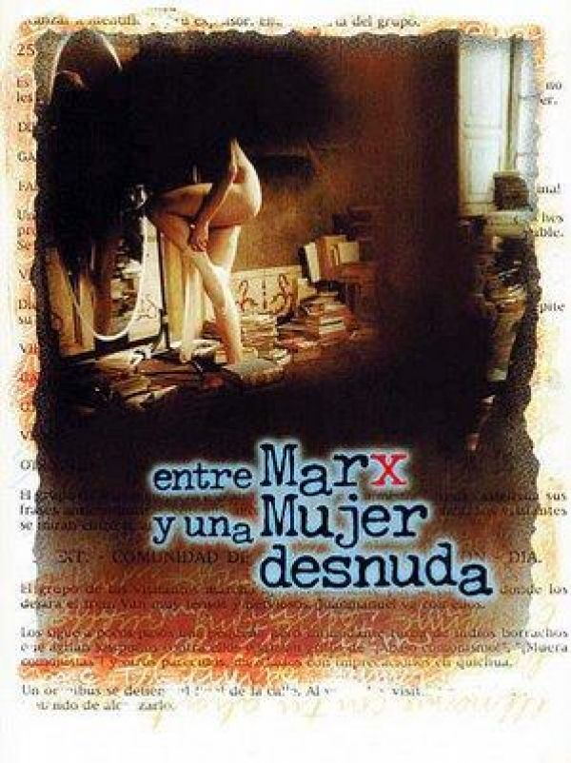
Ο Λουσουριάγα ξανασχολείται με τη λογοτεχνία μέσω του Χόρχε Ενρίκε Αδόουμ, σύγχρονου συγγραφέα του ομώνυμου βιβλίου, ενός έξοχου λεκτικού πειράματος που έχει κληρονομήσει όλες τις πρωτοπορίες, συνδυάζοντας ταυτόχρονα το διήγημα, την ποίηση και το δοκίμιο. Η ταινία γυρίστηκε το 1996 και γνώρισε μεγάλη επιτυχία στον Ισημερινό, σε διεθνή φεστιβάλ όπως της Αβάνας, όπου κέρδισε το Βραβείο Κοράλ καλύτερης καλλιτεχνικής διεύθυνσης το 1996 και την ίδια χρονιά κέρδισε στο Φεστιβάλ της Τριέστης τα βραβεία καλύτερου σεναρίου και μουσικής επένδυσης. Η ταινία μεταφέρει τον θεατή στον Ισημερινό της δεκαετίας του 60, όταν ο προεκλογικός αγώνας που κήρυξε η στρατιωτική κυβέρνηση βρίσκεται στο αποκορύφωμά της. Μπερδεύονται όμως αλληλουχίες πραγματικών γεγονότων, αισθησιακών ονείρων και παράξενων επεισοδίων. Όπως είπε ο ίδιος ο Χόρχε Ενρίκε Αδόουμ «Πιστεύω ένα από τα μεγαλύτερα πλεονεκτήματα του Καμίλο Λουσουριάγα ήταν η χρήση της κινηματογραφικής μεταφοράς, ως αντικατοπτρισμού της λογοτεχνικής μεταφοράς».

Official trailer: https://www.youtube.com/watch?v=3OPjNcDrQ_g

Παίζουν:

Arístides Vargas, Lisstte Cabrera, Carlos Valencia, Gerson Guerra, Francisco Aguirre, Ximena Ferrín, Enrique Males.
- Είσοδος: 3€ / προβολή στην κεντρική σκηνή Επί Κολωνώ
πληροφορίες στο 210 5138067
Η πώληση των εισιτηρίων από 14 Μαΐου 2018
στο ταμείου του Επί Κολωνώ ή ηλεκτρονικά στο www.epikolono.gr

Πέμπτη 21 Ιουνίου στις 22:00
Η τίγρη
του Λουσουριάγα (Ισημερινός, 1990)

Ταινία μεγάλου μήκους 80 λεπτών

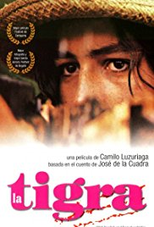
Είναι η πρώτη μεγάλου μήκους ταινία του Λουσουριάγα και βασίζεται σ’ ένα διήγημα του Χοσέ ντε λα Κουάδρα, συγγραφέα που ανήκει στη λεγόμενη «χρυσή εποχή» της λογοτεχνίας του Ισημερινού. Η μεταφορά του κειμένου έχει γίνει συνδυάζοντας δυο άξονες του σύγχρονου λατινοαμερικάνικου κινηματογράφου: τον νεορεαλισμό και το σουρεαλιστικό μπαρόκ, με αποτέλεσμα μια ταινία, η δράση της οποίας εξελίσσεται στη μυθολογική καρδιά της ζούγκλας, από γεωγραφικής και δραματικής πλευράς.
Στη μυθική καρδιά του κάμπου του Ισημερινού ζει η αδάμαστη και αμείλικτη Φρανσίσκα Μιράντα, γνωστότερη ως «Τίγρη», λόγω της αισθησιακής ομορφιάς της, την οποία χρησιμοποιεί ελεύθερα για να διατηρήσει την κυριαρχία της στο μικρή αγροτική περιουσία της και κυρίως σ’ αυτούς που την περιβάλλουν, συμπεριλαμβανομένων των εραστών της και των δυο μικρότερων αδελφών της.
Μια ιστορία αγάπης, εξουσίας, μαγείας και εκδίκησης που εξελίσσεται ανάμεσα στην φαντασία και στην πραγματικότητα, σε ένα ονειρικό τοπίο, στο έδαφος που στη λογοτεχνία κατοικείται από τον μαγικό ρεαλισμό, τον οποίο ο σκηνοθέτης Καμίλο Λουσουριάγα καταφέρνει να αναπαραστήσει θριαμβευτικά στον κινηματογράφο.
Η «Τίγρη» αναβιώνει τον μύθο της γυναίκας όπως μπορεί να υπάρχει μόνο σ’ έναν τροπικό και φαλλοκρατικό πολιτισμό.

Official trailer: https://www.youtube.com/watch?v=uwwPyTDOAag
Παίζουν:
Λισέτε Καβρέρα , Ροσάνα Ιτουράλντε, Βερόνικα Γκαρσία, Αρίστιδες Βάργκας Βιρχίλιο Βαλέρο.
- Είσοδος: 3€ / προβολή στην κεντρική σκηνή Επί Κολωνώ
πληροφορίες στο 210 5138067
Η πώληση των εισιτηρίων από 14 Μαΐου 2018
στο ταμείου του Επί Κολωνώ ή ηλεκτρονικά στο www.epikolono.gr

